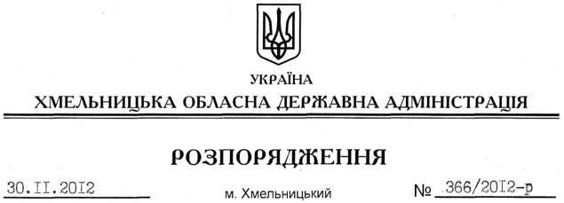

Про надання дозволу на розробку проекту землеустрою щодо відведення земельної ділянки фізичній особі-підприємцю Горній А.М., гр. Пирогівській Т.М.

На підставі статей 6, 21, 39 Закону України “Про місцеві державні адміністрації”, статей 17, 93, 122, 123, 124, 134, пункту 12 Перехідних положень Земельного Кодексу України, постанови Кабінету Міністрів України від 26 травня 2004 року № 677 “Про затвердження Порядку розроблення проектів землеустрою щодо відведення земельних ділянок”, розглянувши клопотання фізичної особи-підприємця Горної А.М., гр. Пирогівської Т.М. від 23 жовтня 2012 року та подані матеріали:
1. Надати дозвіл фізичній особі-підприємцю Горній Аллі Миколаївні, громадянці Пирогівській Тетяні Миколаївні на розроблення проекту землеустрою щодо відведення земельної ділянки в оренду із зміною цільового призначення за рахунок земель сільськогосподарського призначення (господарський двір) орієнтовною площею 0,5000 га, що знаходиться за межами населених пунктів на території Орининської сільської ради Кам’янець-Подільського району Хмельницької області, для виробничих потреб (обслуговування цеху по переробці м’яса та виготовлення ковбасних виробів).
2. Фізичній особі-підприємцю Горній А.М., гр. Пирогівській Т.М. при розробленні проекту землеустрою щодо відведення земельної ділянки забезпечити дотримання чинного законодавства.
3. Розпорядження голови облдержадміністрації від 21.10.2011 № 394/2011-р “Про надання дозволу на розроблення проекту землеустрою щодо відведення земельної ділянки фізичній особі-підприємцю Горній А. М., гр. Пирогівській І.А., Пирогівській Т.М.” визнати таким, що втратило чинність.
4. Контроль за виконанням цього розпорядження покласти на заступника голови облдержадміністрації В.Галищука.

Голова адміністрації В.Ядуха

